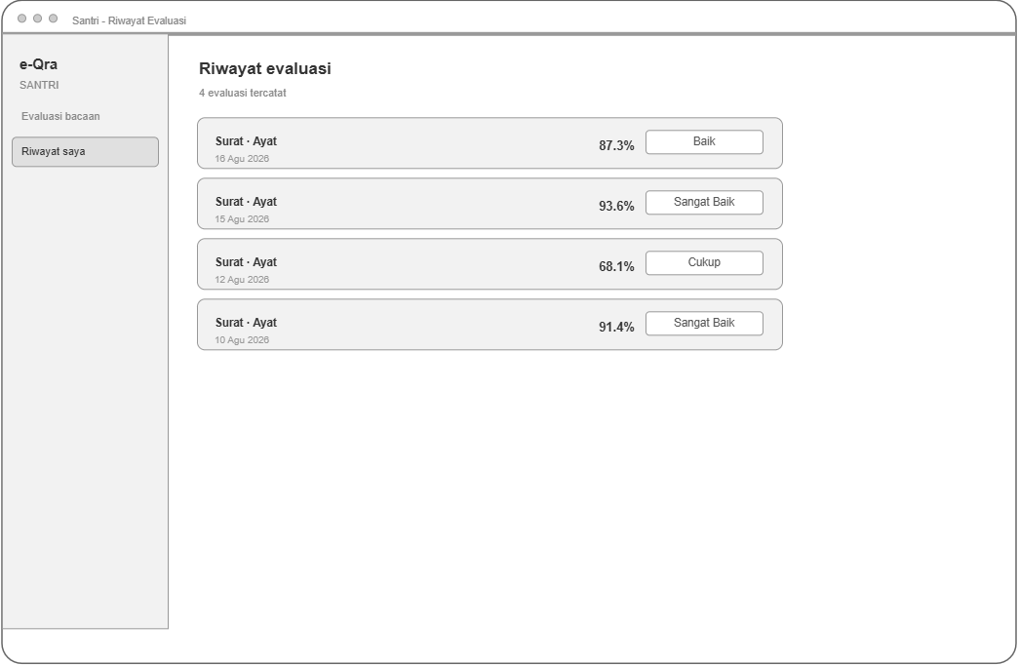
Gambar 4.19 Desain form login
(Sumber: Penulis, 2026)
Rancangan halaman ini menampilkan daftar riwayat evaluasi bacaan yang pernah dilakukan santri, disusun dari yang terbaru ke yang terlama agar perkembangan latihan terbaru dapat langsung terlihat tanpa perlu menggulir halaman. Setiap baris menampilkan informasi surah dan rentang ayat yang dievaluasi, tanggal pelaksanaan, skor kemiripan, serta kategori penilaian yang diperoleh, sehingga santri dapat memantau perkembangan kualitas bacaannya dari waktu ke waktu secara ringkas. Rancangan ini juga menjadi dasar tampilan pada halaman Riwayat Evaluasi versi musyrif, dengan tambahan panel pemilihan santri di sisi kiri sebagaimana pola split-view yang telah dijelaskan pada rancangan halaman Tinjau Setoran.

BAB V
IMPLEMENTASI DAN PENGUJIAN
- Implementasi
Bab ini membahas tahapan implementasi dari sistem e-Qra berdasarkan hasil analisis dan perancangan pada bab sebelumnya. Implementasi meliputi penulisan kode sumber (listing program), spesifikasi perangkat lunak dan keras, serta tata cara instalasi dan menjalankan sistem. Selain itu, bab ini juga menguraikan pengujian sistem yang dilakukan menggunakan metode Black-Box Testing serta pengujian akurasi algoritma.
- Listing Program
Listing program berisikan baris-baris kode sumber yang memiliki peran penting dalam menjalankan proses bisnis utama pada aplikasi e-Qra:
a. Modul Keamanan dan Autentikasi
Modul ini bertugas ini menangani pembuatan JSON Web Token (JWT) dan kontrol akses berbasis peran (Admin, Musyrif, dan Santri).
def require_role(*allowed_roles: str):
async def role_checker(current_user: User = Depends(get_current_user)) -> User:
if current_user.role not in allowed_roles:
raise HTTPException(
status_code=status.HTTP_403_FORBIDDEN,
detail=f"Akses ditolak. Endpoint ini hanya untuk role: {', '.join(allowed_roles)}."
)
return current_user
return role_checker
b. Fungsi Algoritma Jaro-Winkler
Fungsi ini bertugas mengukur tingkat kemiripan teks hasil transkripsi (hipotesis) dengan teks Al-Qur'an (referensi).
import jellyfish

def hitung_jaro_winkler(referensi: str, hipotesis: str) -> float:
skor = jellyfish.jaro_winkler_similarity(referensi, hipotesis)
return round(skor * 100, 2)

c. Fungsi Word-Level Alignment
Fungsi ini memetakan perbedaan antara teks referensi dan hipotesis tingkat kata untuk memberikan umpan balik (feedback) terperinci kepada santri.
from difflib import SequenceMatcher

def word_alignment(referensi: str, hipotesis: str) -> list:
ref_words = referensi.split()
hyp_words = hipotesis.split()
matcher = SequenceMatcher(None, ref_words, hyp_words)
alignment = []

for tag, i1, i2, j1, j2 in matcher.get_opcodes():
if tag == "equal":
# Kata diidentifikasi benar
elif tag == "replace":
# Kata diidentifikasi sebagai substitusi
elif tag == "delete":
# Kata diidentifikasi hilang/terlewat
elif tag == "insert":
# Terdapat penambahan kata
return alignment
d. Handler API Evaluasi
Handler ini menangani proses utama saat santri mengunggah rekaman suara untuk dievaluasi oleh sistem ASR (Whisper) dan Evaluasi Engine.
@router.post("/evaluasi")
async def proses_evaluasi(surah_id: int = Form(...), audio: UploadFile = File(...), current_user: User = Depends(require_role("santri"))):
processed_audio_path = preprocess_audio(input_audio_path, TEMP_EVAL_DIR)
transkripsi_santri = transkripsi(processed_audio_path)
teks_referensi = await ambil_teks_referensi(surah_id, ayat_mulai, ayat_selesai)

hasil_eval = evaluasi_lengkap(teks_referensi, transkripsi_santri)

# Penyimpanan ke database
record_evaluasi = HasilEvaluasi(...)
db.add(record_evaluasi)
db.commit()
return hasil_eval
e. Handler API Setoran
Handler ini mengelola persetujuan setoran hafalan oleh musyrif dan penghapusan audio untuk menghemat media penyimpanan:
@router.patch("/{id}/acc")
async def acc_setoran(id: str, request: AccSetoranRequest, db: Session = Depends(get_db), current_user: User = Depends(require_role("musyrif", "admin"))):
setoran = db.query(Setoran).filter(Setoran.id == id).first()
setoran.status = "disetujui"
setoran.catatan_musyrif = request.catatan_musyrif

# Hapus fisik audio M4A
if setoran.audio_path:
os.remove(filepath)
setoran.audio_tersedia = False
setoran.audio_path = None

db.commit()

- Implementasi Sistem
Sistem e-Qra diimplementasikan di lingkungan pengembangan lokal (local development environment) berbasis sistem operasi Windows, dengan arsitektur yang memisahkan dua komponen agar dapat berdiri sendiri-sendiri (independent). Komponen pertama adalah backend yang dibangun menggunakan FastAPI dan dijalankan melalui Uvicorn, bertanggung jawab atas seluruh logika inti sistem, mulai dari autentikasi berbasis JWT, transkripsi audio menggunakan model ASR, hingga perhitungan skor Jaro-Winkler Similarity dan word-level alignment. Komponen kedua adalah frontend antarmuka pengujian yang dibangun murni dengan HTML, CSS, dan JavaScript tanpa framework tambahan (vanilla), disajikan melalui HTTP server lokal yang terpisah dari backend. Interaksi antara kedua komponen ini sepenuhnya dilakukan melalui pemanggilan fetch ke REST API, sebuah pola komunikasi yang sengaja disamakan dengan skema yang akan diterapkan aplikasi Flutter pada tahap produksi kelak. Selama proses implementasi, backend dijalankan pada port 8000 dan frontend pada port 8080, keduanya diakses melalui localhost. Oleh karena rekaman suara dari pengguna sesungguhnya belum tersedia pada tahap ini, pengujian terhadap alur evaluasi dilakukan secara terkontrol dengan memanfaatkan berkas audio simulasi yang telah disiapkan untuk mewakili berbagai tingkat kesesuaian bacaan. Melalui tahap implementasi ini, keseluruhan komponen sistem, meliputi autentikasi, pengelolaan audio referensi, proses evaluasi berbasis ASR, hingga alur pengiriman setoran dan persetujuan oleh musyrif, dipastikan telah berfungsi sesuai rancangan sebelum dilanjutkan ke tahap pengujian fungsional dan pengujian akurasi.
- Spesifikasi Sistem
Untuk dapat menjalankan sistem backend e-Qra beserta antarmuka pengujiannya, diperlukan spesifikasi minimal sebagai berikut:
A. Perangkat Keras (Hardware)
Tabel 5. 1 Perangkat Keras
(Sumber : Penulis, 2026)
Komponen | Spesifikasi Minimum | Keterangan Pemanfaatan dalam Sistem
Processor | Dual Core 64-bit atau lebih tinggi | Menjalankan proses inferensi model ASR Whisper bersamaan dengan layanan REST API
RAM | 8 GB DDR4 | Memuat model tarteel-ai/whisper-tiny-ar-quran ke memori beserta proses FastAPI, SQLAlchemy, dan pustaka pemrosesan audio (Librosa, Pydub) secara simultan
Penyimpanan | 256 GB SSD (Solid State Drive) | Menyimpan cache model Hugging Face, dependensi Python, basis data SQLite (e_qra.db), serta berkas audio referensi/setoran sementara
Jaringan | Koneksi internet stabil | Mengakses API Kemenag RI untuk teks referensi serta mengunduh model dari Hugging Face Hub saat instalasi awal

B. Perangkat Lunak (Software)
Tabel 5. 1 Perangkat Lunak
(Sumber: Penulis, 2026)
Komponen | Spesifikasi Minimum | Keterangan Implementasi dalam Sistem
Sistem Operasi | Windows, Linux, atau macOS | Bertindak sebagai server host utama tempat seluruh service berjalan.
Antarmuka Pengujian | HTML5, CSS3, JavaScript (vanilla) | Antarmuka sederhana untuk menguji seluruh endpoint backend selama pengembangan
Bahasa Pemrograman | Python 3.10+ | Bahasa utama pengembangan seluruh layanan backend
Framework Web | FastAPI ≥ 0.110.0, Uvicorn ≥ 0.28.0 | Membangun REST API serta menjalankan ASGI server
Model ASR | tarteel-ai/whisper-tiny-ar-quran (Hugging Face Transformers) | Mentranskripsi rekaman bacaan santri ke teks Arab
Pemrosesan Audio | Librosa, SoundFile, Pydub, FFmpeg (static-ffmpeg) | Resampling audio ke 16kHz mono serta konversi format sebelum diproses model ASR
Basis Data | SQLAlchemy ≥ 2.0.0, SQLite | Mengelola lima tabel relasional (users, surah, referensi_audio, hasil_evaluasi, setoran) tanpa memerlukan instalasi service basis data terpisah, sehingga portabel
Web Browser | Microsoft Edge / Google Chrome | Mengakses antarmuka pengujian e-qra-web

5.1.4 Instalasi Sistem
Berikut adalah tahapan instalasi sistem backend e-Qra untuk dijalankan pada lingkungan pengembangan lokal.
A. Persiapan Lingkungan Pengembangan
- Memastikan Python 3.10+ dan FFmpeg (static-ffmpeg) telah terpasang pada sistem operasi.
- Membuat virtual environment Python untuk mengisolasi dependensi proyek.
- Mengaktifkan virtual environment dan menginstal seluruh pustaka yang dibutuhkan (FastAPI, Uvicorn, SQLAlchemy, Pydantic, python-jose, passlib, transformers, Librosa, SoundFile, Pydub, jellyfish) berdasarkan berkas requirements.txt.
B. Konfigurasi Sistem
- Menyalin berkas.env.example menjadi .env
- Mengisi variabel lingkungan yang dibutuhkan, di antaranya kunci rahasia JWT dan KEMENAG_API_TOKEN (opsional — sistem otomatis beralih ke dataset lokal Al-Fatihah apabila token belum tersedia).
C. Inisialisasi Basis Data
- Menjalankan skrip inisialisasi untuk membuat struktur lima tabel (users, surah, referensi_audio, hasil_evaluasi, setoran) pada basis data SQLite (e_qra.db).
- Menjalankan proses seeding data surah dari data/surah_master.json (pada tahap prototipe, baru Surah Al-Fatihah yang di-seed).
- Membuat akun admin awal sebagai titik masuk untuk mengelola akun musyrif dan santri berikutnya.
D. Menjalankan Server Backend
- Menjalankan server pengembangan menggunakan Uvicorn pada port yang telah ditentukan.
- Memverifikasi server aktif melalui endpoint /health.
E. Instalasi Antarmuka Pengujian (e-qra-web)
- Menempatkan berkas HTML/CSS/JS antarmuka pengujian pada direktori terpisah dari backend.
- Mengakses antarmuka melalui browser, memastikan konfigurasi URL base API pada berkas JavaScript mengarah ke alamat server backend yang sedang berjalan.
    - Menjalankan Sistem
Aplikasi e-Qra menggunakan arsitektur client-server yang terdiri dari dua bagian utama, yaitu backend sebagai penyedia layanan API dan frontend sebagai antarmuka yang digunakan oleh pengguna. Backend dikembangkan menggunakan framework FastAPI dengan Uvicorn sebagai application server, sedangkan frontend dibangun menggunakan HTML, CSS, dan JavaScript. Kedua bagian ini dijalankan secara terpisah pada lingkungan lokal agar aplikasi dapat berfungsi dengan baik
            - Menjalankan backend
Backend dijalankan melalui terminal dengan masuk ke direktori D:\e-qra, kemudian menjalankan server Uvicorn menggunakan virtual environment yang telah disediakan. Server akan berjalan pada http://localhost:8000.
            - Menjalankan frontend
Frontend dijalankan dari direktori D:\e-qra-web menggunakan HTTP Server lokal atau ekstensi Live Server di Visual Studio Code. Setelah server aktif, aplikasi dapat diakses melalui halaman login di http://localhost:8080/login.html atau http://localhost:5500/login.html, sesuai dengan server yang digunakan.
            - Konfigurasi sistem
Frontend terhubung ke backend melalui konfigurasi API_BASE_URL pada berkas js/config.js yang mengarah ke http://localhost:8000. Selain itu, backend telah dikonfigurasi dengan CORS sehingga dapat menerima permintaan dari frontend yang berjalan pada port 8080 maupun 5500 selama proses pengembangan dan pengujian
- Pengujian
Pengujian sistem merupakan tahap validasi untuk memastikan bahwa seluruh modul deteksi, penilaian risiko, serta penjatuhan respon otomatis berfungsi sesuai dengan skenario perancangan.
- Black-Box Testing
Pengujian black-box dilakukan dengan menelusuri setiap jalur pada activity diagram yang telah dirancang pada BAB IV, untuk memastikan bahwa seluruh alur fungsional sistem berjalan sesuai rancangan. Setiap skenario diuji secara langsung melalui antarmuka pengujian, dan seluruh hasil pengujian yang ditampilkan berikut menunjukkan bahwa sistem berjalan sesuai dengan hasil yang diharapkan.
  - Pengujian Alur Login
              - Login Dengan Kredensial Benar

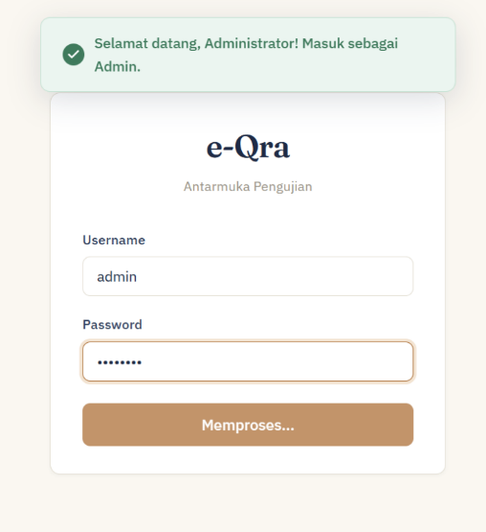
Gambar 5. 1 Login dengan kredenasial benar
(Sumber: Penulis)
Pengujian dilakukan dengan memasukkan username dan password yang terdaftar pada sistem, kemudian menekan tombol Masuk. Sistem berhasil memvalidasi kredensial yang dimasukkan terhadap data pada tabel users, menghasilkan token JWT, dan mengarahkan pengguna ke halaman awal yang sesuai dengan peran (role) masing-masing. Keberhasilan pengujian ini ditunjukkan melalui screenshot di atas, yang memperlihatkan notifikasi login berhasil
              - Login Dengan Kredensial Yang Salah
Pengujian dilakukan dengan memasukkan kombinasi username dan password yang tidak sesuai dengan data yang terdaftar. Sistem berhasil menolak permintaan autentikasi tersebut dan menampilkan pesan kesalahan secara inline pada halaman, tanpa mengalihkan pengguna ke halaman lain.
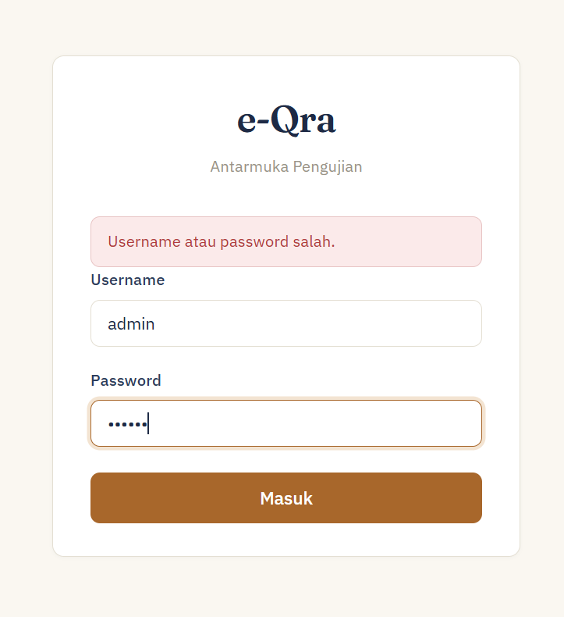
Gambar 5. 2 Login dengan kredensial salah
(Sumber: Penulis)
Screenshot di atas menunjukkan pesan kesalahan yang tampil tepat di bawah kolom masukan, membuktikan bahwa validasi kredensial pada sisi sistem berjalan dengan semestinya.

  - Pengujian Alur Kelola Audio Referensi – Musyrif
  - Mengunggah audio referensi dengan format sesuai

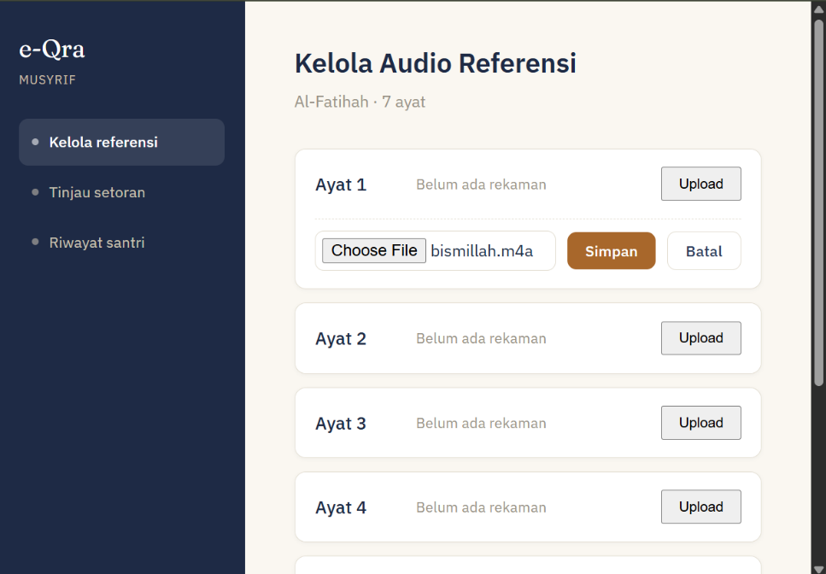
Gambar 5. 3 Sebelum Upload Audio Referensi
(Sumber: Penulis)
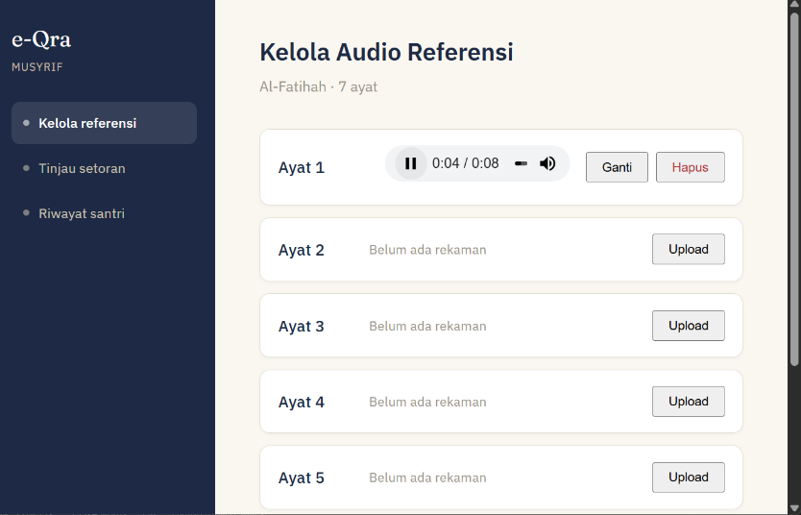
Gambar 5. 4 sesudah berhasil upload audio referensi
(Sumber: penulis)
Musyrif memilih salah satu ayat yang belum memiliki rekaman referensi, kemudian mengunggah berkas berformat M4A. Sistem berhasil memvalidasi format berkas, menyimpannya ke dalam storage, dan memperbarui metadata pada tabel referensi_audio. Keberhasilan proses ini ditunjukkan melalui screenshot di atas, yang memperlihatkan baris ayat tersebut kini menampilkan pemutar audio beserta tombol Ganti dan Hapus, menggantikan keterangan "Belum ada rekaman" sebelumnya.

  - Pengujiam Alur Evaluasi dan Kirim Setoran – Santri
              - Mendenganrkan audio sebelum berlatih
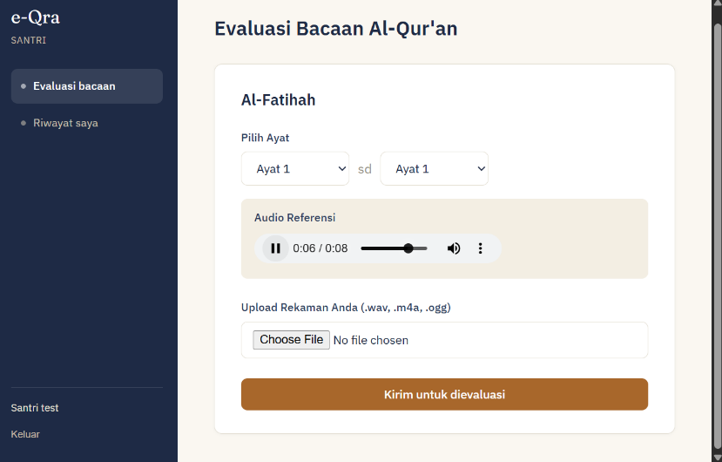
Gambar 5. 5 santri mendengar audio referensi
(Sumber: penulis)
Santri memilih surah dan ayat yang tersedia audio referensinya, kemudian menekan tombol putar. Sistem berhasil memuat audio referensi milik musyrif untuk ayat yang dipilih, sehingga santri dapat mendengarkannya sebagai panduan talaqqi sebelum mengunggah rekaman bacaannya sendiri.
              - Melakukan Evaluasi bacaan
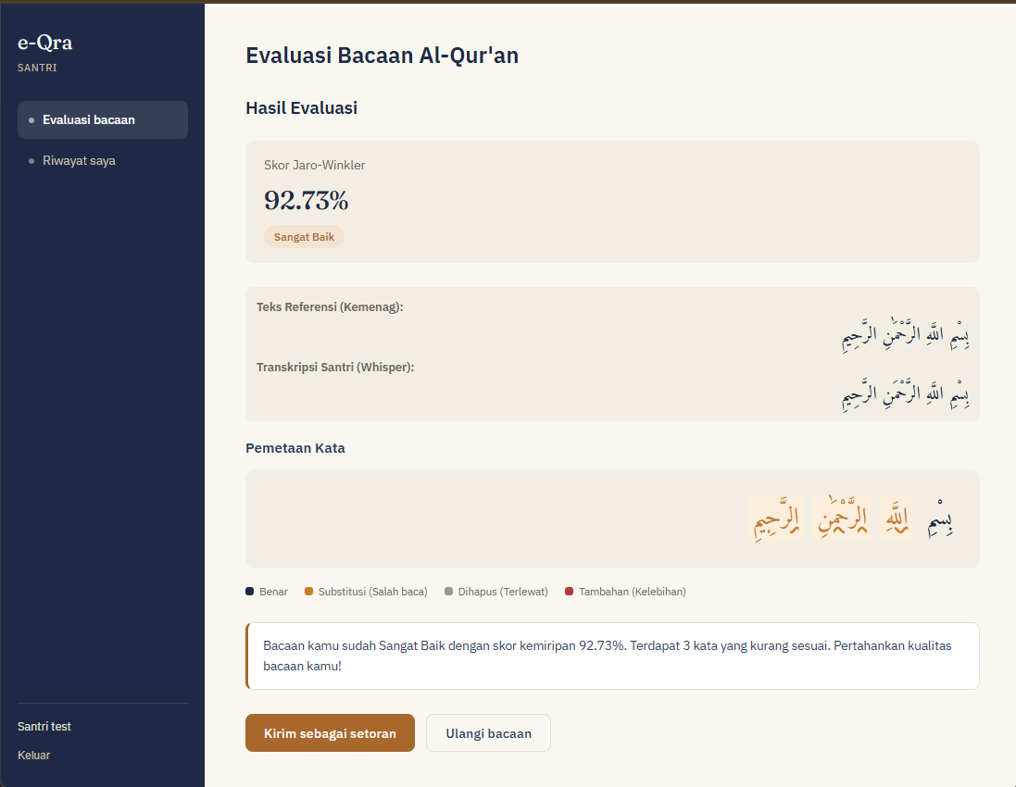
Gambar 5. 6 Hasil Evaluasi
Santri mengunggah rekaman bacaan dalam format WAV/M4A/OGG dan menekan tombol "Kirim untuk dievaluasi". Sistem berhasil menjalankan seluruh tahapan pemrosesan secara berurutan: resampling audio, transkripsi menggunakan model Whisper, pengambilan teks referensi, penghitungan skor Jaro-Winkler, serta analisis word-level alignment. Keberhasilan pengujian ini ditunjukkan melalui screenshot hasil evaluasi yang menampilkan skor kemiripan, kategori penilaian, rangkaian kata berwarna sesuai status (benar/substitusi/dihapus/tambahan), serta kalimat umpan balik yang dihasilkan secara otomatis oleh sistem. Jika santri merasa belum puas dengan hasil bacaannya maka bisa menekan tombol ulangi bacaan dan sistem akan Kembali ke tampilan evaluasi lagi sekaligus menyimpan riwayat evaluasi.
              - Mengirim setoran
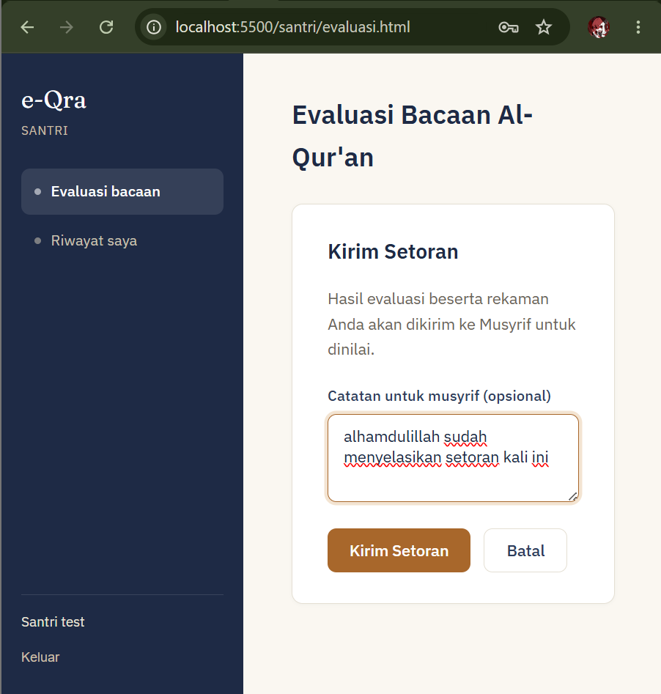
Gambar 5. 7 Setoran berhasil
Santri yang merasa sudah puas dengan hasil evaluasi yang diperoleh kemudian menekan tombol "Kirim sebagai setoran" yang tersedia pada antarmuka sistem. Pada tahap ini, santri diberikan kesempatan untuk menuliskan catatan tambahan yang sifatnya opsional sebagai pelengkap informasi bagi musyrif, sebelum akhirnya menekan tombol kirim untuk menyelesaikan proses tersebut. Setelah tombol kirim ditekan, sistem secara otomatis memproses permintaan tersebut dengan memindahkan berkas audio yang sebelumnya tersimpan pada penyimpanan sementara menuju penyimpanan khusus setoran, tanpa mengharuskan santri melakukan pengunggahan ulang terhadap berkas audio yang sama. Proses perpindahan ini berjalan dengan baik dan tidak menimbulkan kendala. Selanjutnya, sistem menyimpan seluruh data terkait setoran tersebut dengan status "menunggu", yang menandakan bahwa setoran tersebut belum ditinjau oleh musyrif. Sebagai penutup dari keseluruhan proses ini, sistem menampilkan pesan konfirmasi kepada santri yang menyatakan bahwa setoran telah berhasil dikirimkan dan siap untuk ditinjau lebih lanjut oleh musyrif yang bersangkutan.

  - Pengujian Alur Tinjau dan Konfimasi Setoran Santri – Musyrif
              - Melihat daftar setoran milik santri
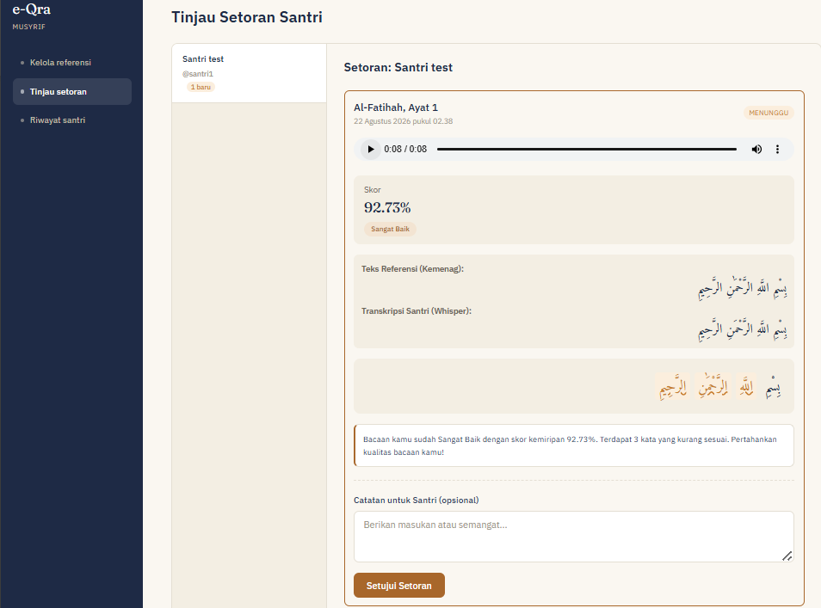
Gambar 5. 8 Hasil setoran santri
(Sumber: Penulis)
Musyrif memilih salah satu santri pada panel kiri halaman Tinjau Setoran. Sistem berhasil menampilkan seluruh setoran milik santri tersebut pada panel kanan, lengkap dengan status masing-masing setoran (menunggu/disetujui). Musyrif memilih salah satu setoran berstatus "menunggu". Sistem berhasil menampilkan detail lengkap setoran tersebut, meliputi pemutar audio rekaman santri serta hasil evaluasi sistem berupa skor, kategori, dan rincian kata per kata, sehingga musyrif dapat mempertimbangkan hasil otomatis tersebut sebagai bahan penilaian. Musyrif menuliskan catatan pada kolom yang tersedia, kemudian menekan tombol Setujui. Sistem berhasil memperbarui status setoran menjadi "disetujui", menyimpan catatan musyrif, serta menghapus berkas audio dari storage secara permanen. Keberhasilan proses ini ditunjukkan melalui screenshot yang memperlihatkan status setoran telah berubah dan pemutar audio telah digantikan dengan keterangan bahwa berkas audio sudah dihapus.

  - Penhujian Alur Kelola Akun Pengguna – Admin
              - Membuat akun musyrif/santri baru
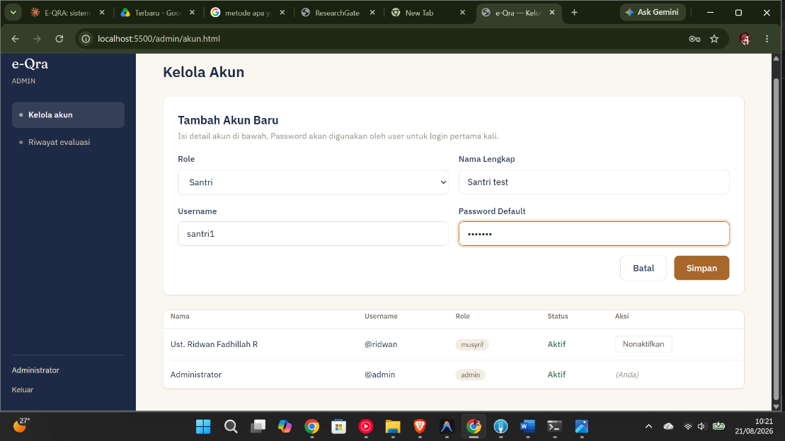
Gambar 5. 9 Form menambah akun
Admin mengisi formulir Tambah Akun dengan memilih peran, nama, username, dan password, kemudian menekan tombol Simpan. Sistem berhasil memvalidasi ketersediaan username, menyimpan data akun baru ke tabel users dengan kata sandi yang telah di-hash, dan menampilkan akun tersebut pada tabel daftar pengguna.
              - Menonaktifkan pengguna
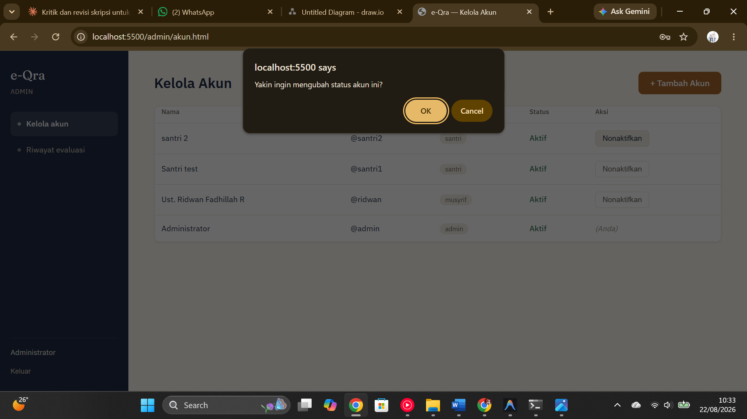
Gambar 5. 10 Admin menonaktifkan pengguna
Admin menekan tombol status pada salah satu baris akun untuk menonaktifkannya, kemudian menekan tombol yang sama untuk mengaktifkannya kembali. Sistem berhasil memperbarui nilai is_active pada kedua kondisi tersebut, dan perubahan status langsung terlihat pada table.

  - Pengujian Alur Melihat Riwayat Evaluasi
        - Santri
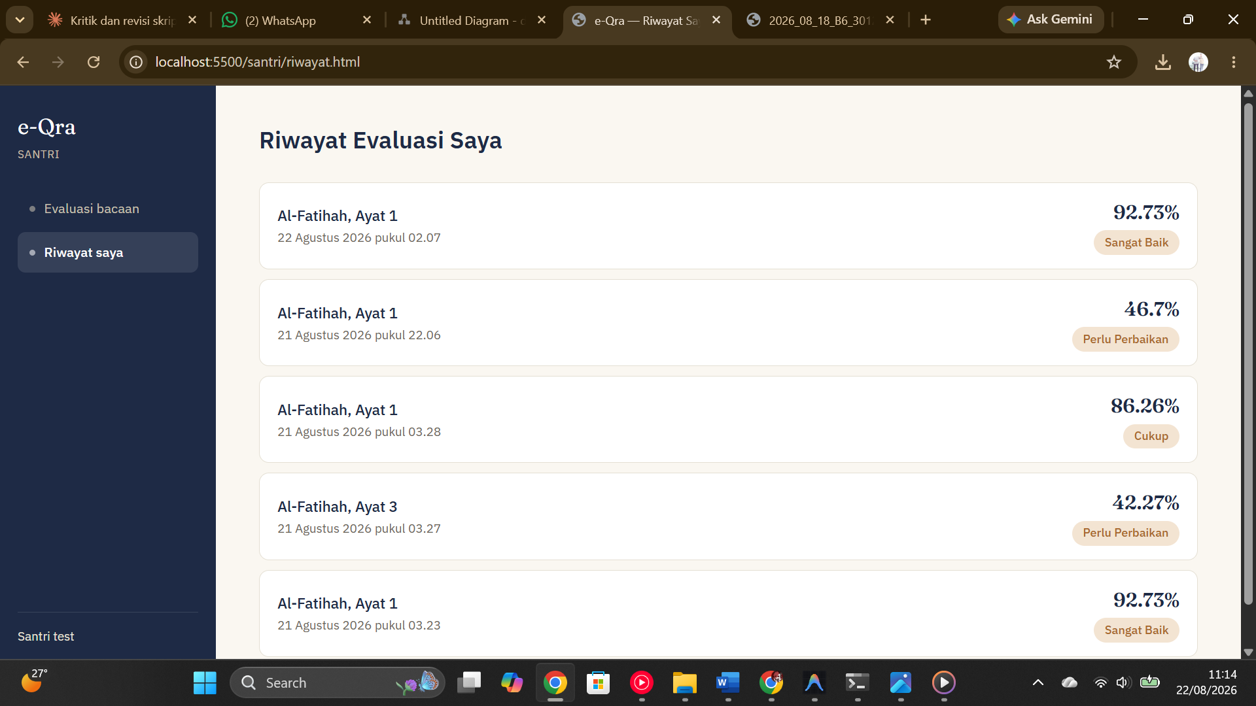
Gambar 5. 11 tampilan riwayat sebagai santri
Santri membuka halaman Riwayat tanpa memasukkan parameter apa pun. Sistem berhasil mengidentifikasi identitas santri dari token yang tersimpan, kemudian menampilkan seluruh riwayat evaluasi milik santri tersebut secara otomatis, terurut dari yang terbaru.
        - Admin/Musyrif
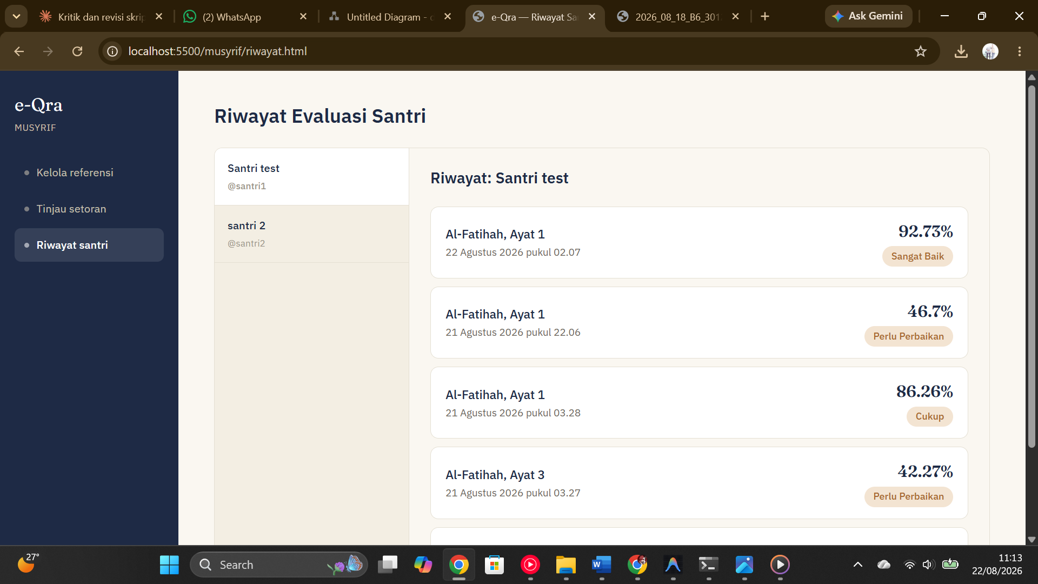
Gambar 5. 12 Tampilan riwayat sebagai Musyrif/Admin
(Sumber: Penulis)
Musyrif/Admin membuka halaman Riwayat Santri, memilih salah satu santri dari daftar yang tersedia. Sistem berhasil menampilkan seluruh riwayat evaluasi milik santri yang dipilih, memungkinkan musyrif memantau perkembangan latihan bacaan santri dari waktu ke waktu sebagai bahan pertimbangan tambahan di luar sesi setoran resmi.
- Simulation Testing
Pengujian ini dilakukan khusus untuk menguji cara sistem memberikan penilaian terhadap kualitas bacaan yang berbeda-beda, guna membuktikan bahwa mekanisme kategorisasi skor Jaro-Winkler Similarity, yaitu kategori Sangat Baik (≥90%), Cukup (60–89%), dan Perlu Perbaikan (<60%). Ketiga skenario berikut menggunakan sampel referensi Al-Fatihah ayat 1 dan disusun untuk merepresentasikan tiga tingkat kualitas bacaan yang berbeda: bacaan yang sesuai, bacaan yang kurang sesuai, dan bacaan yang memerlukan perbaikan signifikan.
            - Persiapan Audio uji
Sebelum menjalankan simulasi, perlu disiapkan terlebih dahulu audio untuk diuji. Audio yang akan diuji ada tiga, yaitu audio dengan bacaan yang sudah baik, bacaan yang bisa diperbaiki lagi, dan bacaan yang memang perlu perbaikan sesuai penilaian musyrif

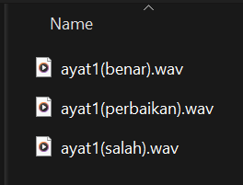
Gambar 5. 13 Audio yang akan diuji

            - Audio dengan bacaan yang baik
              - Tampilan awal
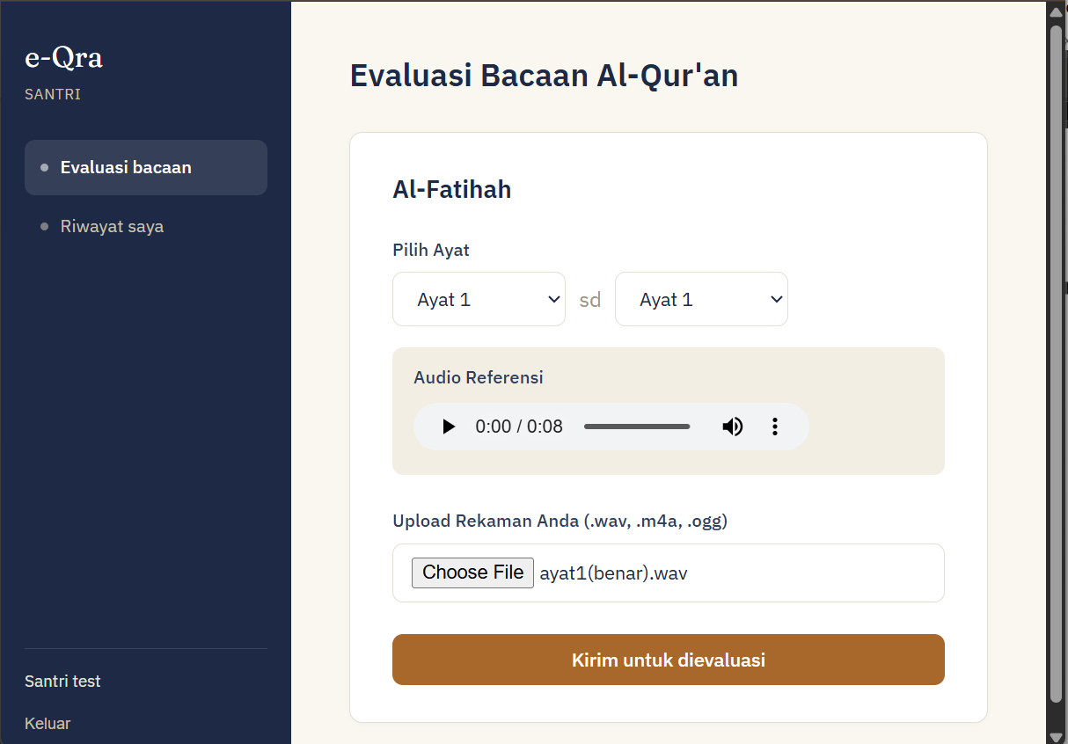
Gambar 5. 14 Halaman Evaluasi Sebelum Audio Diunggah (skenario 1)
Santri membuka halaman Evaluasi Bacaan dan memilih Surah Al-Fatihah ayat 1 sebagai cakupan bacaan yang akan dievaluasi. Santri mengunggah rekaman bacaan yang dilafalkan dengan jelas dan sesuai dengan teks referensi, kemudian menekan tombol "Kirim untuk dievaluasi". Sistem memproses rekaman melalui tahapan transkripsi ASR, pengambilan teks referensi, serta penghitungan skor Jaro-Winkler dan word-level alignmen.

              - Hasil


Gambar 5. 15 hasiil uji audio yang bacaannya baik

Sistem menampilkan skor Jaro-Winkler yang berada pada rentang kategori Cukup, dengan hasil word-level alignment memperlihatkan kombinasi status "benar" pada sebagian kata, serta status "substitusi" dan "dihapus" pada kata-kata yang tidak terucap atau terucap tidak sesuai. Umpan balik otomatis yang dihasilkan sistem menyesuaikan dengan kondisi ini, berupa saran agar santri mendengarkan kembali rekaman referensi musyrif dan mengulangi bacaannya. Hasil pengujian ini membuktikan bahwa sistem tidak hanya mampu membedakan bacaan yang benar dan salah secara mutlak, tetapi juga mampu memberikan penilaian bertingkat sesuai proporsi kesalahan yang terjadi, sekaligus menunjukkan lokasi kata yang perlu diperbaiki santri secara spesifik.

            - Audio dengan bacaan yang bisa diperbaiki lagi
              - Tampilan awal
Santri membuka halaman Evaluasi Bacaan dan memilih cakupan ayat yang sama seperti pada skenario sebelumnya.
Santri mengunggah rekaman bacaan yang sebagian lafalnya kurang jelas dan terdapat beberapa kata yang tidak terucap secara lengkap, sehingga hasil transkripsi ASR hanya cocok sebagian dengan teks referensi. Rekaman ini merepresentasikan kondisi bacaan santri yang masih dalam tahap belajar dan belum sepenuhnya lancar.
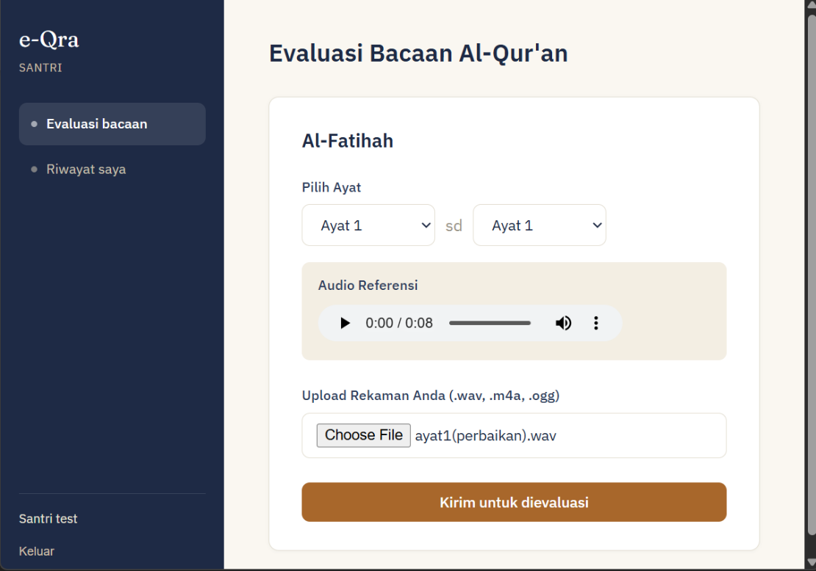
Gambar 5. 16 Halaman Evaluasi Sebelum Audio Diunggah (skenario 2)
Santri membuka halaman Evaluasi Bacaan dan memilih Surah Al-Fatihah ayat 1 sampai 2 sebagai cakupan bacaan yang akan dievaluasi. Santri mengunggah rekaman bacaan yang dilafalkan dengan jelas dan sesuai dengan teks referensi, kemudian menekan tombol "Kirim untuk dievaluasi". Sistem memproses rekaman melalui tahapan transkripsi ASR, pengambilan teks referensi, serta penghitungan skor Jaro-Winkler dan word-level alignmen.
              - Hasil
Sistem menampilkan skor Jaro-Winkler yang berada pada rentang kategori Cukup, dengan hasil word-level alignment memperlihatkan kombinasi status "benar" pada sebagian kata, serta status "substitusi" dan "dihapus" pada kata-kata yang tidak terucap atau terucap tidak sesuai. Umpan balik otomatis yang dihasilkan sistem menyesuaikan dengan kondisi ini, berupa saran agar santri mendengarkan kembali rekaman referensi musyrif dan mengulangi bacaannya. Hasil pengujian ini membuktikan bahwa sistem tidak hanya mampu membedakan bacaan yang benar dan salah secara mutlak, tetapi juga mampu memberikan penilaian bertingkat sesuai proporsi kesalahan yang terjadi, sekaligus menunjukkan lokasi kata yang perlu diperbaiki santri secara spesifik

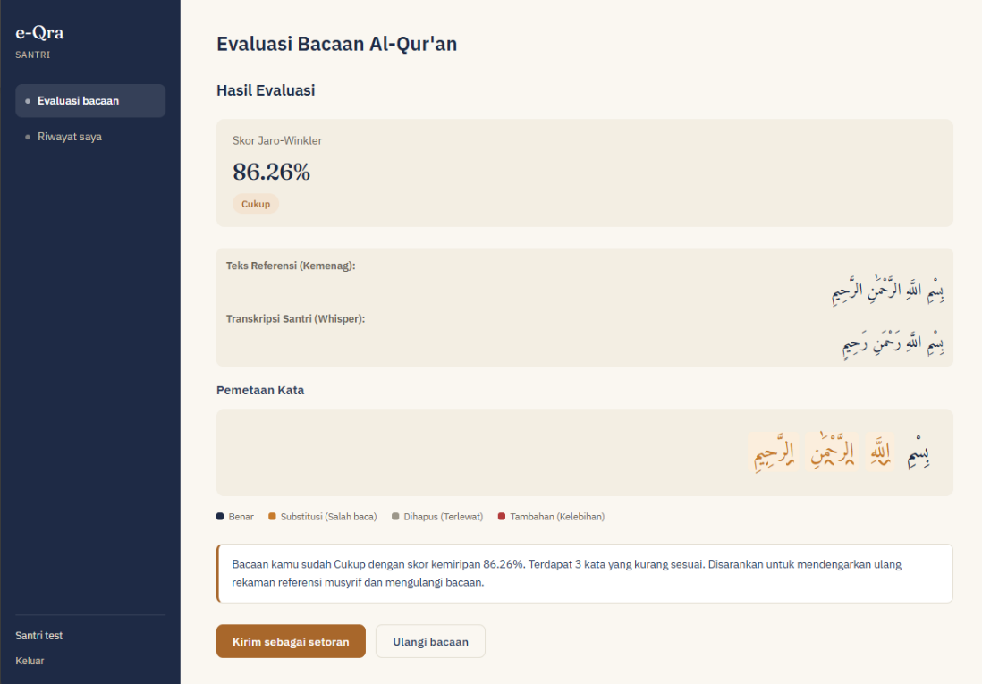
Gambar 5. 17 hasiil uij audio yangi bacaannya bisa diperbaiki lagi

            - Audio dengan bacaan yang Perlu Perbaikan
              - Tampilan awal
Santri membuka halaman Evaluasi Bacaan dan memilih cakupan ayat yang sama seperti pada dua skenario sebelumnya.
Santri mengunggah rekaman bacaan yang menyimpang cukup jauh dari ayat yang seharusnya dibaca, sebagai representasi kondisi ketika santri belum hafal dengan baik ayat yang ditugaskan sehingga tertukar dengan bacaan lain. Kondisi ini sengaja diuji untuk memastikan sistem tetap dapat mendeteksi dan melaporkan bacaan yang jauh menyimpang, bukan hanya kesalahan pelafalan kata per kata.
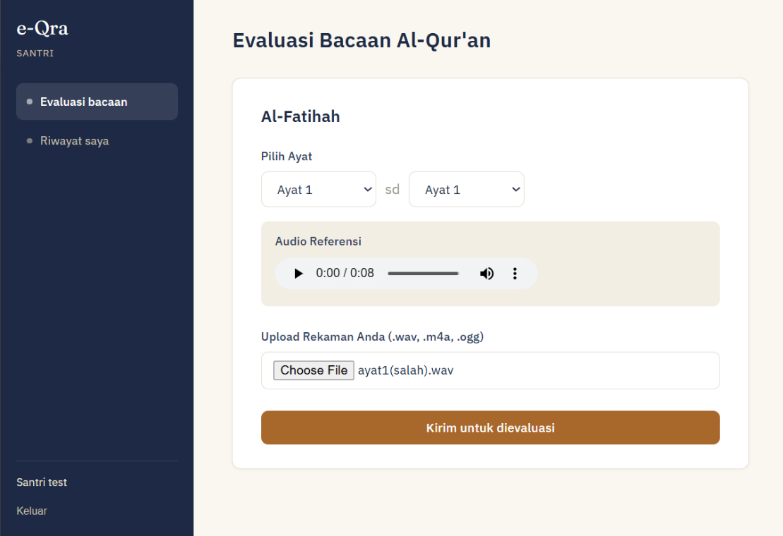
Gambar 5. 18 Halaman Evaluasi Sebelum Audio Diunggah (skenario 3)

              - Hasil

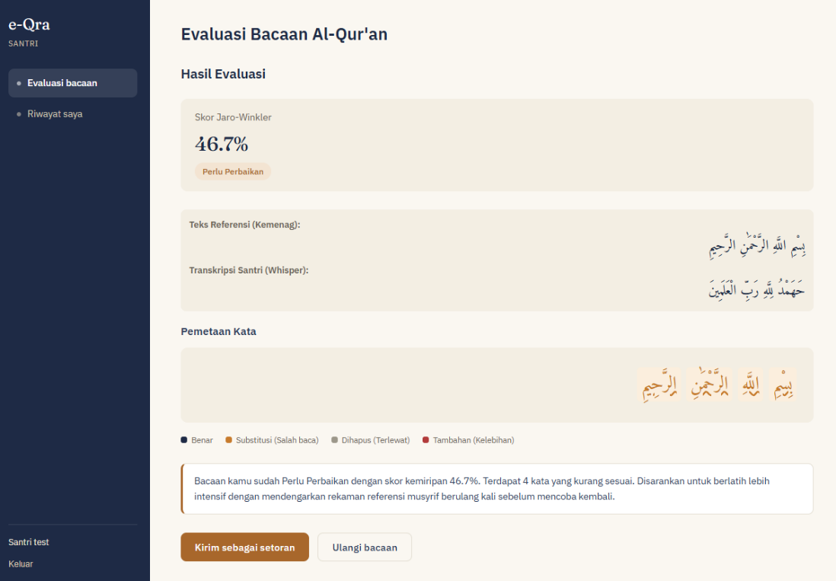
Gambar 5. 19 hasil uji audio yangi bacaannya salah
Sistem menampilkan skor Jaro-Winkler yang berada di bawah 60%, sehingga masuk ke dalam kategori Perlu Perbaikan. Hasil word-level alignment menunjukkan mayoritas kata pada teks referensi berstatus "substitusi" atau "dihapus", mengindikasikan bahwa hampir seluruh bagian bacaan tidak sesuai dengan ayat yang seharusnya. Umpan balik otomatis yang dihasilkan sistem menyarankan santri untuk berlatih lebih intensif dengan mendengarkan rekaman referensi musyrif secara berulang sebelum mencoba kembali. Hasil pengujian ini membuktikan bahwa sistem mampu mendeteksi penyimpangan bacaan yang signifikan dan memberikan kategori penilaian paling rendah secara tepat, sekaligus mengarahkan santri pada langkah perbaikan yang sesuai dengan tingkat kesalahannya.

BAB VI
KESIMPULAN DAN SARAN

- Kesimpulan
Berdasarkan hasil penelitian, perancangan, implementasi, dan pengujian sistem yang telah dilakukan, maka dapat diperoleh kesimpulan sebagai berikut:
- Sistem bisa mengevaluasi bacaan santri dan mengkategorikan penilaian bacaan santri sehingga bisa membantu musyrif untuk melakukan penilaian. Meskipun skor bacaan yang memang sudah bagus tidak bisa menghasilkan skor 100% mengingat asr ini tidak mencapai CER 0% hanya lebih akurat dari model Wav2Vec sebagaimana yang dijelaskan penelitian penelitian sebelunya, aplikasi ini bisa digunakan oleh musyrif dengan mengatur batasan kategori penilaian jaro-wingkler sesuai standar yang dikehendaki musyrif.
- Sistem ini bisa memberikan evaluasi langsung kepada santri sehingga santri bisa tetap mendpatkan feedback walapun ketika musyrif sedang mengalami kendala yang menyebabkan keterlambatan respon
- Sistem ini pada dasarnya didesain agar mudah diintegrasikan dengan perangkat mobile atau sistem e-learning yang akan dikembangkan pihak madrasah. Jika diintegrasikan dengan aplikasi client yang sesuai, santri bisa berlatih dengan system ini kapan saja
- Saran
- Sistem e-Qra ini memiliki nilai guna yang tinggi, namun terdapat batasan-batasan (limitations) teknis yang disadari oleh penulis. Untuk pengembangan ilmu pengetahuan dan penyempurnaan sistem oleh peneliti selanjutnya, disarankan hal-hal berikut:
- Perluasan Cakupan Surah dan Ayat. Prototipe pada penelitian ini masih dibatasi pada Surah Al-Fatihah (7 ayat) sebagai keterbatasan yang disengaja dalam lingkup skripsi. Penelitian selanjutnya disarankan memperluas cakupan audio referensi dan pengujian ke surah-surah lain (misalnya Juz 30 atau Al-Qur'an secara keseluruhan) untuk memvalidasi konsistensi performa model ASR, algoritma Jaro-Winkler Similarity, dan word-level alignment pada teks dengan panjang serta tingkat kompleksitas bacaan yang lebih bervariasi.
- Deteksi Kesalahan Tajwid pada Tingkat Fonem. Sistem saat ini hanya mengevaluasi kesesuaian bacaan pada tingkat kata melalui word-level alignment dan skor kemiripan teks, sehingga belum mampu mendeteksi kesalahan tajwid yang bersifat fonemis seperti durasi mad, ghunnah, qalqalah, atau ketepatan makhraj huruf. Penelitian selanjutnya disarankan mengeksplorasi pendekatan berbasis akustik atau fonem (misalnya forced alignment atau klasifikasi fonem) untuk melengkapi evaluasi tingkat kata dengan umpan balik tajwid yang lebih mendalam.
- Deployment ke Lingkungan Produksi dan Migrasi Basis Data. Sistem pada penelitian ini baru dijalankan pada lingkungan pengembangan lokal menggunakan server Uvicorn dan basis data SQLite. Penelitian atau pengembangan selanjutnya disarankan melakukan deployment ke server produksi (VPS) menggunakan containerization (Docker) dan reverse proxy (Nginx), serta migrasi basis data dari SQLite ke PostgreSQL agar sistem mampu menangani akses bersamaan dari banyak pengguna saat diintegrasikan dengan aplikasi mobile.
- Integrasi dengan Aplikasi Mobile Flutter dan Pengujian Pengguna Nyata. Sistem backend pada penelitian ini dirancang siap diintegrasikan dengan antarmuka pengguna, namun pengembangan dan pengujian aplikasi mobile berbasis Flutter berada di luar lingkup skripsi ini. Penelitian selanjutnya disarankan menyelesaikan integrasi dengan aplikasi Flutter serta melakukan pengujian penggunaan (usability testing) bersama santri dan musyrif Madrasah Markaz Al-Ittihad secara langsung dalam kondisi pemakaian harian yang sesungguhnya.
- Realisasi Penuh Integrasi API Kemenag RI. Sistem saat ini menggunakan mekanisme fallback ke dataset lokal karena token akses API Kemenag RI masih dalam proses pengajuan. Penelitian selanjutnya disarankan melakukan pengujian integrasi penuh terhadap API Kemenag RI setelah token resmi diperoleh, mencakup skenario cakupan surah yang lebih luas serta penanganan kondisi downtime atau pembatasan laju (rate-limiting) dari pihak penyedia API secara lebih matang.

